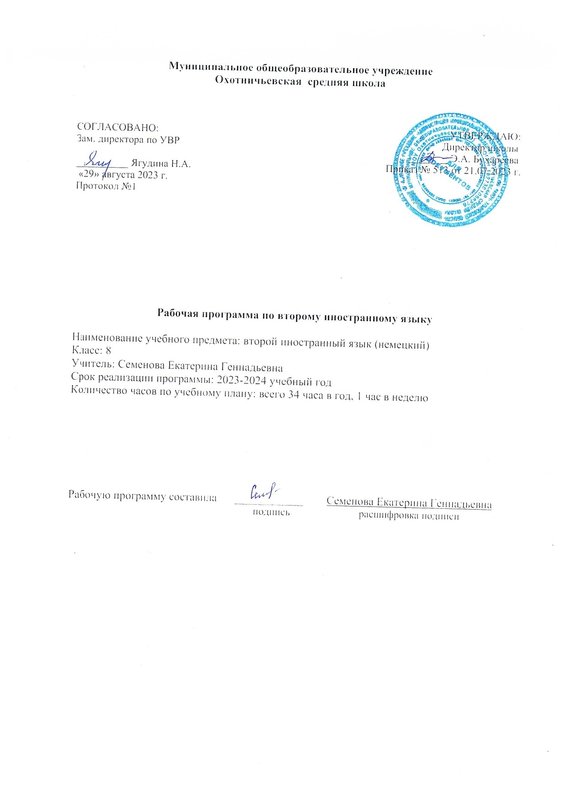

**Пояснительная записка.**

Рабочая программа  по второму иностранному языку для8 класса при изучении немецкого языка как второго после английского (4-й год обучения) составлена на основе нормативно-правовых документов:

1. «Закон об образовании в РФ» №273-ФЗ, принят 29.12.2012 г. с изменениями и дополнениями.

2. Федеральный государственный образовательный стандарт основного общего образования, утверждённый приказом Министерства образования и науки РФ № 1897 от 17 декабря 2010 года, в редакции от 31.12.2015 г №1577.

3. с учётом авторской программы Аверина М.М. «Рабочие программы к предметной линии учебников «Горизонты» для учащихся 5-9 классов общеобразовательных учреждений. (Москва, «Просвещение» 2012 г.);

4. Положение о рабочих программах учебных предметов, учебных курсов (в том числе внеурочной деятельности), учебных модулей в соответствии с требованиями ФОП и ФГОС начального общего, основного общего и среднего общего образования.

5. Образовательная программа ООО МОУ Охотничьевской средней школы на 2023-2024 учебный год.

6. Учебный план МОУ Охотничьевской средней школы на 2023-2024 учебный год.

**Цели изучения предмета:**

1. развитие у учащихся памяти и воображение, национального самосознания наряду с межкультурной толерантностью, развитие интереса и уважения к культуре, истории, особенностям жизни стран изучаемого языка;
2. создание условий для творческого развития ребёнка, ситуаций для самореализации личности ребёнка; учить ставить перед собой цели в изучении учебного предмета и достигать их; раскрытие общеобразовательной и практической ценности владения несколькими иностранными языками;
3. воспитание в ребёнке самоуважения, сознательного отношения к обучению, умение преодолевать трудности самостоятельно.

**Задачи программы:**

**речевая компетенция** – развивать коммуникативные умения в четырёх основных видах речевой деятельности (говорении, аудировании, чтении, письме);

**языковая компетенция** – овладевать языковыми средствами (фонетическими, орфографическими, лексическими, грамматическими) в соответствии с темами и ситуациями общения, отобранными для основной школы; освоить знания о языковых явлениях изучаемого языка, разных способах выражения мысли в родном и иностранном языке;

**социокультурная компетенция** – приобщать к культуре, традициям и реалиям стран/страны изучаемого языка в рамках тем, сфер и ситуаций общения, отвечающих опыту, интересам, психологическим особенностям учащихся основной школы на разных её этапах; формировать умения представлять свою страну, её культуру в условиях межкультурного общения;

**компенсаторная компетенция** – развивать умения выходить из положения условий дефицита языковых средств при получении и передачи информации;

**учебно-познавательная компетенция** – развивать общие и специальные учебные умения, универсальные способы деятельности; ознакомить с доступными учащимся способами и приёмами самостоятельного изучения языков и культур, в том числе с использованием новых информационных технологий;

**развитие личности учащихся** посредством реализации воспитательного потенциала иностранного языка:

- формировать у учащихся потребности изучения иностранных языков и овладения ими как средством общения, познания, самореализации и социальной адаптации в поликультурном полиэтническом мире в условиях глобализации на основе осознания важности изучения иностранного языка и родного языка как средства общения и познания в современном мире;

- формировать общекультурную и этническую идентичность как составляющих гражданской идентичности личности; воспитать качества гражданина, патриота; развивать национальное самосознание, стремление к взаимопониманию между людьми разных сообществ, толерантное отношение к проявлениям иной культуры; лучшее осознание своей собственной культуры;

- развивать стремление к овладению основами мировой культуры средствами иностранного языка;

- осознавать необходимость вести здоровый образ жизни путём информирования об общественно признанных формах поддержания здоровья и обсуждения необходимости отказа от вредных привычек.

**Место учебного предмета в учебном плане.**

Предмет «Второй иностранный язык (немецкий)» изучается на этапе основного общего образования в объёме 1 часа в неделю, всего 34 часа в год в 8 классе в качестве обязательного предмета.

**Описание учебно-методического коплекта.**

Рабочая программа в 4-й год обучения ориентирована на использование УМК:

1. Учебник: Немецкий язык второй иностранный язык для 8 класса/Аверин М.М., Джин Ф., Рорман Л., Збранкова М./ учебник для общеобразовательных учреждений - Москва: Просвещение: Cornelsen, 2021 г.;
2. рабочая тетрадь Немецкий язык второй иностранный язык для 6 класса, - Москва: Просвещение: Cornelsen, 2021 г.;
3. Авторской программы Аверина М.М. «Рабочие программы к предметной линии учебников «Горизонты» для учащихся 5-9 классов общеобразовательных учреждений. (Москва, «Просвещение» 2012 г.).

**Содержание рабочей программы   (34 ч.)**

**1. Fitness und Sport/Фитнес и спорт (5 ч).** Будь активным! Какие виды спорта ты знаешь? Важен ли спорт? Интервью. Спортсмены из Германии, Австрии и Швейцарии. Российские спортсмены. Спортивные травмы. Prateritum модальных глаголов. Контрольная работа.

**2. Austausch/Обмен (6 ч).** Обмен школьниками. Что это такое? Школьный обмен. Германия и Россия. Союзы keine, sondern. Проживание в другой стране во время школьного обмена. Грамматика. Глаголы места и направления действия с дополнениями в дательном и винительном падежах. Работа над интервью. Контрольная работа.

**3. Unsere Feste/Наши праздники (4 ч).** Праздники и звуки. Народные праздники. Сообщение о праздниках. «Праздники в Германии, Австрии и Швейцарии». Подготовка и защита проекта.

**4. Berliner Luft/Воздух Берлина (5 ч).** Берлин – столица Германии. Посещения музея в Берлине. Ориентирование в Берлине. Предлоги дательного и винительного падежей. Не могли бы Вы нам помочь? Контроль диалогической речи.

**5. Welt und Umwelt/Мир и окружающая среда (4 ч).** Где я хотел бы жить? Преимущества и недостатки проживания в разных местах. Природные катаклизмы и их последствия. Придаточные предложения. Проект «Мир вокруг нас». Контрольная работа.

**6. Reisen am Rhein/Путешествие по Рейну (4 ч).** Города на Рейне. Склонение прилагательных. Говорим о предпочтениях. Сложные существительные. Предлоги двойного управления. Систематизация лексико-грамматического материала.Контрольная работа.

**7. Die Abschiedsparty/Прощальная вечеринка (4 ч).** Поездка за границу. Путешествовать с родителями или одному? Что мы хотим тебе подарить? Что нам нужно для вечеринки? Итоговая контрольная работа. Анализ итоговой контрольной работы. Повторение.

**Планируемые результаты обучения.**

**Личностные**:

* освоение социальной роли обучающегося, развитие мотивов учебной деятельности и формирование личностного смысла учения;
* развитие самостоятельности и личной ответственности за свои поступки, в том числе в процессе учения;
* формирование целостного, социально ориентированного взгляда на мир в его органичном единстве и разнообразии природы, народов, культур и религий;
* формирование основ российской гражданской идентичности, чувства гордости за свою Родину, российский народ и историю России, осознание своей этнической и национальной принадлежности; формирование ценностей многонационального российского общества;
* формирование уважительного отношения к иному мнению, истории и культуре других народов;
* развитие этических чувств, доброжелательности и эмоционально-нравственной отзывчивости, понимания и сопереживания чувствам других людей;
* развитие навыков сотрудничества со взрослыми и сверстниками в разных социальных ситуациях;
* формирование установки на безопасный, здоровый образ жизни, наличие мотивации к творческому труду, бережному отношению к материальным и духовным ценностям.

**Метапредметные:**

* умение самостоятельно определять цели своего обучения, ставить и формулировать для себя новые задачи в учёбе и познавательной деятельности, развивать мотивы и интересы своей познавательной деятельности;
* умение самостоятельно планировать пути достижения целей, в том числе альтернативные, осознанно выбирать наиболее эффективные способы решения учебных и познавательных задач;
* умение соотносить свои действия с планируемыми результатами, осуществлять контроль своей деятельности в процессе достижения результата, определять способы действий в рамках предложенных условий и требований, корректировать свои действия в соответствии с изменяющейся ситуацией;
* умение оценивать правильность выполнения учебной задачи, собственные возможности её решения;
* владение основами самоконтроля, самооценки, принятия решений и осуществления осознанного выбора в учебной и познавательной деятельности;
* умение определять понятия, создавать обобщения, устанавливать аналогии, классифицировать, самостоятельно выбирать основания и критерии для классификации, устанавливать причинно-следственные связи, строить логическое рассуждение, умозаключение и делать выводы;
* умение создавать, применять и преобразовывать знаки и символы, модели и схемы для решения учебных и познавательных задач;
* умение организовывать учебное сотрудничество и совместную деятельность с учителем и сверстниками; работать индивидуально и в группе: находить общее решение и разрешать конфликты на основе согласования позиций и учёта интересов;
* формулировать, аргументировать и отстаивать своё мнение;
* планирование и регуляцию своей деятельности;
* формирование и развитие компетентности в области использования информационно-коммуникационных технологий.

**Предметные:**

**Речевая компетенция**

***говорение:***

* умение начинать, вести/поддерживать и заканчивать различные виды диалогов в стандартных ситуациях общения, соблюдая нормы речевого этикета, при необходимости переспрашивая, уточняя;
* умение расспрашивать собеседника и отвечать на его вопросы, высказывая своё мнение, просьбу, отвечать на предложение собеседника согласием/отказом, опираясь на изученную тематику и усвоенный лексико-грамматический материал;
* рассказывать о себе, своей семье, друзьях, своих интересах и планах на будущее;
* сообщать краткие сведения о своём городе/селе, о своей стране и странах изучаемого языка;
* описывать события/явления, уметь передавать основное содержание, основную мысль прочитанного или услышанного, выражать своё отношение к прочитанному/услышанному, давать краткую характеристику персонажей.

***аудирование:***

* воспринимать на слух и полностью понимать речь учителя, одноклассников;
* воспринимать на слух и понимать основное содержание несложных аутентичных аудио- и видеотекстов, относящихся к разным коммуникативным типам речи (сообщение/интервью);
* воспринимать на слух и выборочно понимать с опорой на языковую догадку и контекст краткие, несложные аутентичные прагматические аудио- и видеотексты с выделением нужной/интересующей информации.

***чтение:***

* читать аутентичные тексты разных жанров и стилей с пониманием основного содержания;
* читать несложные аутентичные тексты разных жанров и стилей с полным и точным пониманием и с использованием различных приёмов смысловой переработки, а также справочных материалов;
* читать аутентичные тексты с выборочным пониманием нужной/интересующей информации.

***письменная речь:***

* заполнять анкеты и формуляры;
* писать поздравления, личные письма с опорой на образец с употреблением формул речевого этикета, принятых в странах изучаемого языка;
* составлять план, тезисы устного или письменного сообщения.

**Языковая компетенция**:

* применение правил написания изученных слов;
* адекватное произношение и различение на слух всех звуков второго иностранного языка;
* соблюдение правильного ударения в словах и фразах;
* соблюдение ритмико-интонационных особенностей предложений различных коммуникативных типов (утвердительное, вопросительное, отрицательное, повелительное);
* правильное членение предложений на смысловые группы;
* распознавание и употребление в речи изученных лексических единиц (слов в их основных значениях, словосочетаний, реплик-клише речевого этикета);
* знание основных способов словообразования (аффиксация, словосложение, конверсия);
* понимание явлений многозначности слов второго иностранного языка, синонимии, антонимии и лексической сочетаемости;
* распознавание и употребление в речи основных морфологических форм и синтаксических конструкций второго иностранного языка;
* знание признаков изученных грамматических явлений (временных форм глаголов, модальных глаголов и их эквивалентов, артиклей.

**Социокультурная компетенция:**

* знание национально-культурных особенностей речевого и неречевого поведения в своей стране и странах изучаемого языка; их применение в стандартных ситуациях формального и неформального межличностного и межкультурного общения;
* распознавание и употребление в устной и письменной речи основных норм речевого этикета (реплик-клише, наиболее распространённой оценочной лексики), принятых в странах изучаемого языка;
* знание употребительной фоновой лексики и реалий страны изучаемого языка;
* знакомство с образцами художественной, публицистической и научно-популярной литературы;
* понимание важности владения несколькими иностранными языками в современном поликультурном мире.

**Тематическое планирование к рабочей программе**

**по второму иностранному языку (немецкому), 8 класс**

**2023-2024 учебный год**

|  |  |  |  |
| --- | --- | --- | --- |
| **№ раздела** | **Наименование раздела** | **Кол-во часов** | **Количество часов, отведённое на проведение контрольных работ** |
| 1. | Фитнес и спорт. | 5 | 1 |
| 2. | Обмен. | 6 | 1 |
| 3. | Наши праздники. | 4 | - |
| 4. | Воздух Берлина. | 5 | 1 |
| 5. | Мир и окружающая среда. | 4 | 1 |
| 6. | Путешествие по Рейну. | 6 | 1 |
| 7. | Прощальная вечеринка. | 4 | 1 |
|  | **Итого** | **34** | **8** |

**Календарно-тематическое планирование**

**по второму иностранному языку (немецкому), 8 класс (34 ч.)**

**2023-2024 учебный год**

|  |  |  |  |
| --- | --- | --- | --- |
| **№**  **урока** | **Дата план** | **Дата факт** | **Тема урока** |
| 1. |  |  | **Раздел 1. Фитнес и спорт (5 ч)**  Будь активным! Какие виды спорта ты знаешь? |
| 2. |  |  | Важен ли спорт? Интервью. |
| 3. |  |  | Спортсмены из Германии, Австрии и Швейцарии. Российские спортсмены. |
| 4. |  |  | Спортивные травмы. Prateritum модальных глаголов. |
| 5. |  |  | *Контрольная работа.* |
| 6. |  |  | **Раздел 2. Обмен (6 ч)**  Обмен школьниками. Что это такое? |
| 7. |  |  | Школьный обмен. Германия и Россия. Союзы keine sondern |
| 8. |  |  | Проживание в другой стране во время школьного обмена. |
| 9. |  |  | Грамматика. Глаголы места и направления действия с дополнениями в дательном и винительном падежах. |
| 10. |  |  | Работа над интервью. |
| 11. |  |  | *Контрольная работа.* |
| 12. |  |  | **Раздел 3. Наши праздники (4 ч)**  Праздники и звуки. Народные праздники. |
| 13. |  |  | Сообщение о праздниках. |
| 14. |  |  | «Праздники в Германии, Австрии и Швейцарии» Подготовка и защита проекта. |
| 15. |  |  | «Праздники в Германии, Австрии и Швейцарии» Подготовка и защита проекта. |
| 16. |  |  | **Раздел 4. Воздух Берлина (5 ч)**  Берлин – столица Германии. |
| 17. |  |  | Посещения музея в Берлине. |
| 18. |  |  | Ориентирование в Берлине. Предлоги дательного и винительного падежей. |
| 19. |  |  | Ориентирование в Берлине. Предлоги дательного и винительного падежей. |
| 20. |  |  | Не могли бы Вы нам помочь? *Контроль диалогической речи.* |
| 21. |  |  | **Раздел 5. Мир и окружающая среда (4 ч)**  Где я хотел бы жить? Преимущества и недостатки проживания в разных местах. |
| 22. |  |  | Природные катаклизмы и их последствия. Придаточные предложения. |
| 23. |  |  | Проект «Мир вокруг нас». |
| 24. |  |  | *Контрольная работа.* |
| 25. |  |  | **Раздел 6. Путешествие по Рейну (4 ч)**  Города на Рейне. |
| 26. |  |  | Склонение прилагательных. |
| 27. |  |  | Говорим о предпочтениях. Сложные существительные. |
| 28. |  |  | Предлоги двойного управления. |
| 29. |  |  | Систематизация лексико-грамматического материала. *Контрольная работа.* |
| 30. |  |  | **Раздел 7. Прощальная вечеринка (4 ч)**  Поездка за границу. Путешествовать с родителями или одному? |
| 31. |  |  | Что мы хотим тебе подарить? |
| 32. |  |  | Что нам нужно для вечеринки? |
| 33. |  |  | *Итоговая контрольная работа.* |
| 34. |  |  | Анализ итоговой контрольной работы. Повторение. |

МОУ Охотничьевская средняя школа

**Лист коррекции календарно-тематического планирования**

**по второму иностранному языку (немецкому) в 8 классе.**

**Учитель Семенова Е.Г.**

|  |  |  |  |
| --- | --- | --- | --- |
| № | Название раздела (темы) | Причина корректировки | Корректирующие мероприятия |
| 1. |  | Отмена занятий  по приказу №_____  от _____2023 г. | Объединение уроков одной темы |
| 2. |  |  |  |
| 3. |  |  |  |
| 4. |  |  |  |
| 5. |  |  |  |